

**Universidad de las Fuerzas Armadas - ESPE**

Departamento de Ciencias de la Computación

Carrera de Ingeniería de Software

Ingeniería de Requisitos - NRC:2310

**Tema:** Proyecto de la Unidad 1 - Preparación de la entrevista

**Grupo 3:**

Guallichico Josué

Robalino Cristian

Chavez Enrique

**Profesor:** Ing. Monica Gomez

**Dominio del Problema**

**Definición del Problema:**

La fundación enfrenta retos significativos en la gestión de citas médicas a través de WhatsApp, debido a la ausencia de un sistema que automatice este proceso. Actualmente, todas las solicitudes de agendamiento son canalizadas y procesadas por una sola persona, dificultando el seguimiento y control adecuado de las citas, limitando la capacidad de respuesta eficiente y oportuna al cliente.

Documentación sobre un proyecto de agendamiento de citas médicas:

<https://www.unitekcollege.edu/es/blog/a-step-by-step-guide-to-medical-appointment-scheduling/>

<https://www.iess.gob.ec/documents/10162/13858824/LINEAMIENTOS+PARA+LA+GESTION+DE+L+AGENDAMIENTO+DE+CITAS+MEDICAS>

| **Contexto** | **Fuente** |
| --- | --- |
| Documento de tesis sobre el desarrollo de un módulo de agendamiento de citas médicas para un centro médico | https://dspace.ups.edu.ec/bitstream/123456789/22840/1/UPS-GT003853.pdf |
| Sitio web que proporciona una guía paso a paso pata la programación de citas médicas | https://www.unitekcollege.edu/es/blog/a-step-by-step-guide-to-medical-appointment-scheduling/ |
| Documento sobre los lineamientos para la gestión de agendamientos de citas médicas en los establecimientos de salud del IESS | <https://www.iess.gob.ec/documents/10162/13858824/LINEAMIENTOS+PARA+LA+GESTION+DE+L+AGENDAMIENTO+DE+CITAS+MEDICAS> |

**Estructura de la Fundación:**

La fundación cuenta con una estructura ajustada debido a las limitaciones de espacio en las instalaciones y al número reducido de personal. Actualmente, atiende de manera continua a 12 pacientes internos, a su vez complementando sus servicios con la atención a pacientes externos que asisten únicamente a sesiones de terapia. El organigrama de la institución está encabezado por la directora Sr. Carmen Ruiz, seguida por la subdirectora Yosbel Escalona. La estructura operativa se divide en tres departamentos principales: el de fisioterapia, a cargo de Victoria Rivadeneira, el departamento de Psicopedagogía, bajo la responsabilidad de Yosbel Escalona, y del departamento de Psicología, liderado por Andrés Caicedo. Cada uno de estos departamentos cuenta con el apoyo de colaboradores externos y practicantes, conformando un equipo total aproximado de 15 personas.

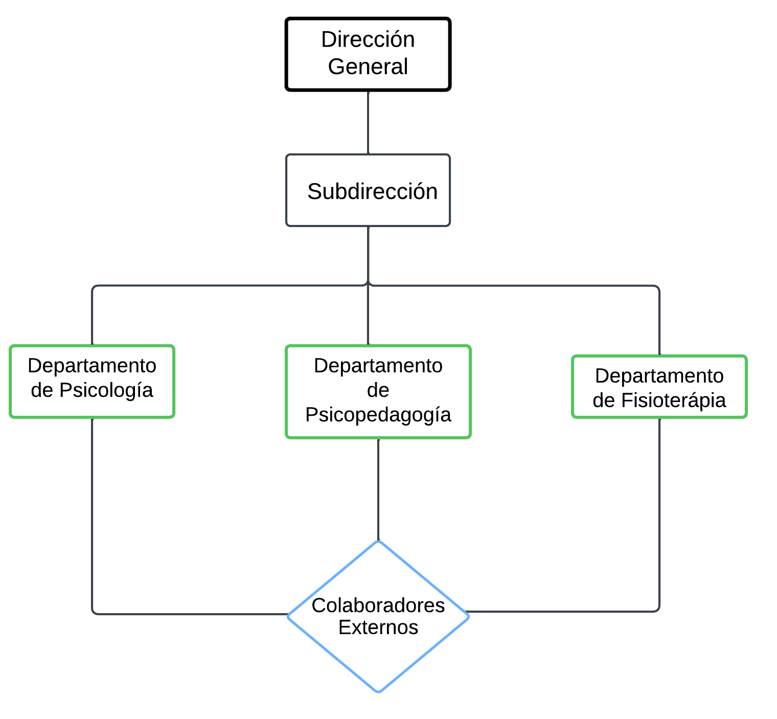

**Selección de la persona para la entrevista**

**Personas de Interés:**

| **Interesados** | **Descripción** | **Representante** | **Información de Contacto** | **Disponibilidad** | **Competencia** |
| --- | --- | --- | --- | --- | --- |
| **Dirección** | Persona encargada de gestionar las operaciones y actividades de la fundación. | Carmen Ruiz | 0998032800 | 8:00-17:00 | Directora de la fundación, gestiona operaciones, coordinación de citas médicas, y toma de decisiones |
| **Departamentos** | Áreas de servicio con los que cuenta la fundación | Andrés Caicedo | 0982612576 | 8:00-17:00 | Gestiona Talento humano de la fundación, además de ser el profesional a cargo del área de psicología |
| Yosbel Escalona | 0996172996 | 8:00-17:00 | Subdirectora de la fundación, lidera el departamento de psicopedagogía, aplicando su experiencia en el área para gestionar y coordinar las actividades del departamento. |
| Victoria Rivadeneira | 0987769659 | 8:00-17:00 | Encargado del departamento de fisioterapia, posee conocimientos especializados en esta área y se ocupa de coordinar y gestionar las actividades relacionadas con la fisioterapia dentro de la fundación |

**Persona seleccionada para la entrevista:** Carmen Ruiz

**Objetivo de la encuesta:** La presente encuesta tiene como objetivo recopilar información detallada sobre el proceso actual de agendamiento de citas médicas en la fundación, con el fin de comprender los elementos, interacciones y datos involucrados en este proceso, y así identificar las necesidades que deben ser atendidas. Los resultados obtenidos servirán para realizar un análisis que permita proponer soluciones orientadas a mejorar la eficiencia del proceso de agendamiento, optimizando tanto la experiencia de los pacientes como la operatividad interna de la fundación.

**Preguntas de entrevista:**

**Usuario:**

1. ¿Cómo describirías la experiencia de los pacientes cuando intentan agendar una cita con la fundación?
2. ¿Cómo gestionas la comunicación entre los diferentes departamentos para confirmar horarios y citas?
3. ¿Qué factores consideras al establecer tus horarios de atención?
4. ¿Cómo influye el volumen de citas externas en tu capacidad para atender a los pacientes internos?
5. ¿Qué ventajas y desventajas has encontrado al utilizar el actual método para registrar los datos de los pacientes?
6. ¿Cómo crees que un proceso más eficiente de agendamiento impactaría en la operación general de la fundación?
7. ¿Qué experiencias pasadas has tenido con cambios o implementaciones tecnológicas en la fundación?
8. ¿Cuáles son los principales desafíos que enfrentas al gestionar el agendamiento de citas para los tres departamentos?
9. ¿Cómo afecta este proceso actual de agendamiento de citas en tu tiempo y en otras responsabilidades como directora?

**Procesos:**

1. ¿Podrías describir paso a paso el proceso que sigues para agendar una cita médica a través de WhatsApp?
2. ¿Cómo gestionas las citas recurrentes o las modificaciones en los horarios ya establecidos?
3. ¿Qué sueles hacer en caso de que se presenten errores o confusiones en el agendamiento de citas?
4. ¿Qué haces cuando surge un cambio de última hora en la disponibilidad de un terapeuta o de un paciente?
5. ¿Cómo manejas los casos en los que dos pacientes solicitan el mismo horario y departamento?
6. ¿Cómo notificas a los pacientes sobre la confirmación, cambios o cancelaciones de citas?
7. ¿Qué sucede si estás ausente o no puedes atender las solicitudes de citas?
8. ¿Cómo gestionas y haces el seguimiento de los pagos de los pacientes actualmente?

**Producto:**

1. ¿Qué información adicional o preferencia sobre la cita te gustaría que los pacientes proporcionarán en su primer contacto?
2. ¿Cuáles son los datos más importantes que los pacientes deben proporcionar al momento de agendar la cita y cómo se recopilan actualmente?
3. ¿Cómo realizan el recordatorio de la cita agendada a sus clientes?
4. ¿Cómo te gustaría que se notifique sobre nuevas solicitudes o cambios en las citas?
5. ¿Cómo registra, almacena y actualiza el historial médico de cada paciente?

**Planificar la entrevista:**

| **Fecha de la entrevista:** | 17 de Diciembre 2024 |
| --- | --- |
| **Hora** | 03:00 pm |
| **Duración máxima** | 2 Horas |
| **Lugar** | Oficina de la directora |